|  |  |
| --- | --- |
|  | Общество с ограниченной ответственностью «**ШАХТИНСКИЙ ЗАВОД КОНВЕЙЕРНЫХ СИСТЕМ**» ООО «**ШЗКС**», проспект Карла Маркса, д.147, Шахты, Ростовская область, 346504; тел.: +7(8636) 28-16-28, 28-20-74 ОКПО **24147435**, ОГРН **1136182003165**, ИНН **6155067898**, КПП **615501001**; Р/С **40702810839050009387**, К/С **30101810900000000585**, Филиал №2351 ВТБ 24 (ЗАО) г. Краснодар, БИК 040349585 |

## ОПРОСНЫЙ ЛИСТ

для заказа оборудования: **Конвейер ленточный стационарный**

|  |  |  |  |
| --- | --- | --- | --- |
| Предприятие заказчик: |  | Дата: | |
| Адрес: |  | Ф.И.О. исполнителя | |
|  |  |  | |
|  |  | Должность: |  |
| Тел./Факс: |  |  |  |
|  |  | М.П. | Подпись |

|  |  |  |
| --- | --- | --- |
| Объект: |  |  |
| Конвейер поз. № |  | Количество: |

**Данные о конвейере, транспортируемом грузе, условиях эксплуатации**

|  |  |  |  |  |  |
| --- | --- | --- | --- | --- | --- |
| *Наименование показателя* | | | | *Величина* | *Примечание* |
| Основные  технические  данные  конвейера | Ширина ленты, мм | | |  |  |
| Длина | по горизонтали | |  |  |
| конвейера, м | по трассе | |  |  |
| Производительность | | т/ч |  |  |
| м3/ч |  |  |
| Угол наклона (наибольший на трассе), град. | | |  |  |
| Скорость ленты, м/с | | |  |  |
| Характеристика транспортируемого  груза | Наименование | | |  |  |
| Насыпная масса, т/м3 | | |  |  |
| Гранулометрический состав (кусковатость), мм | | |  |  |
| Содержание влаги, % | | |  |  |
| Температура, 0С | | |  |  |
| Условия работы конвейера | На открытом воздухе, в отапливаемом, в неотапливаемом помещении | | |  |  |
| Диапазон температуры окружающего воздуха, 0С | | |  |  |
| Влажность окружающего воздуха, % | | |  |  |
| Содержание пыли в зоне расположения приводного барабана, г/м3 | | |  |  |
| Исполнение электрооборудов. | Общепромышленное/ Взрывозащищенное | | |  |  |
| Плужковый сбрасыватель | Разгрузка (на обе стороны, направо, налево относительно направления движения ленты) | | |  |  |
| Количество | | |  |
| Загрузочное  устройство | Длина загрузочного устройства, м | | |  |  |
| Количество мест загрузки | | |  |

***Примечания:*** *Поля, выделенные серым, обязательны для заполнения*

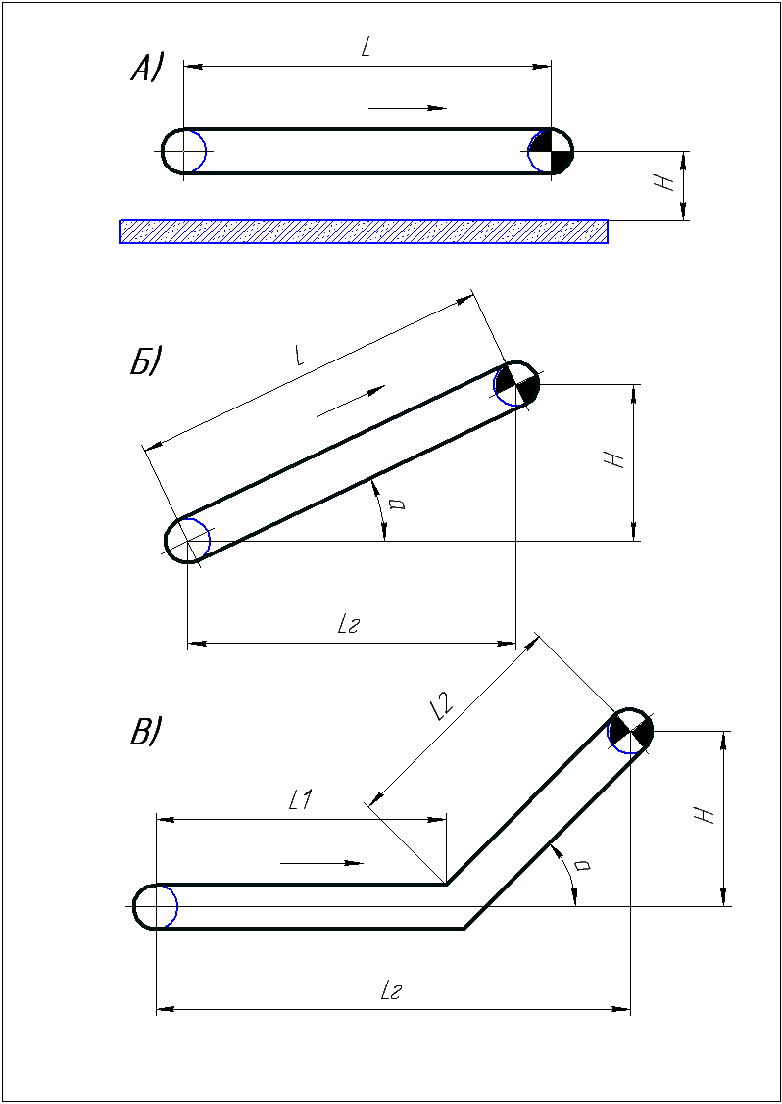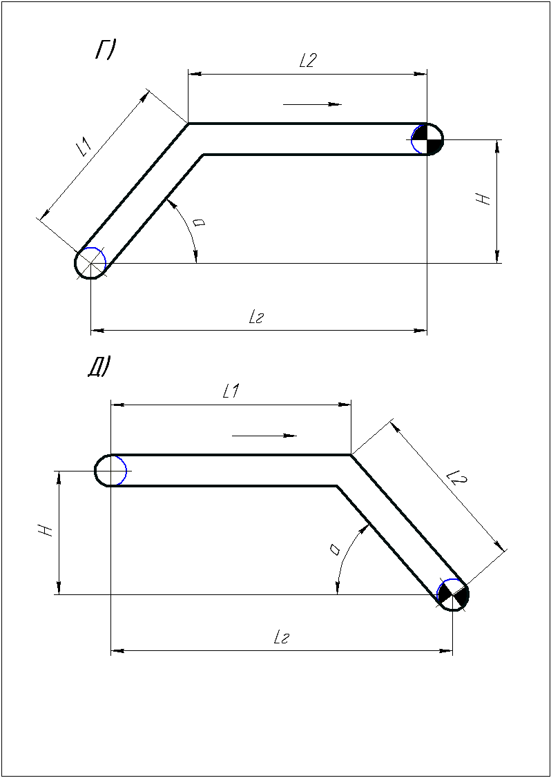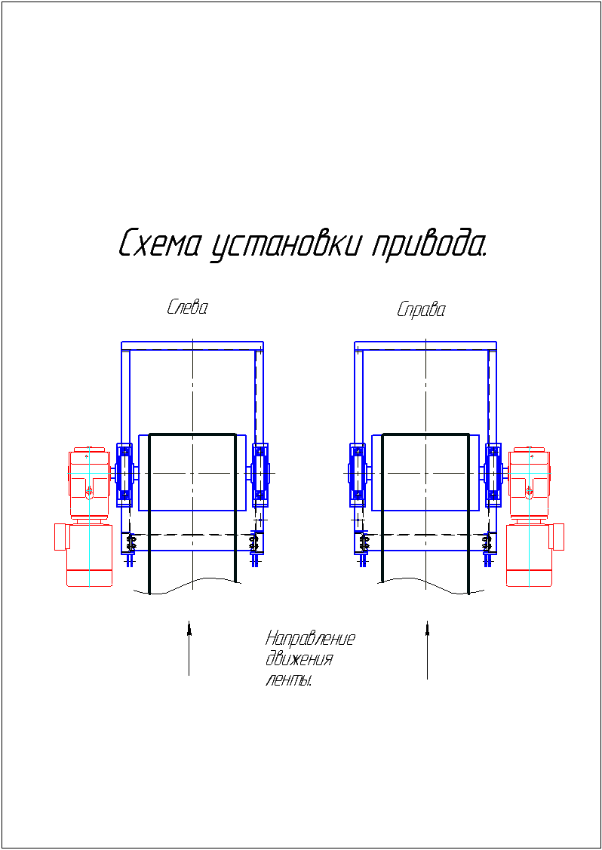

|  |  |  |  |  |  |  |
| --- | --- | --- | --- | --- | --- | --- |
| Вид | L | Lг | L1 | L2 | H | a |
|  |  |  |  |  |  |  |

|  |  |  |
| --- | --- | --- |
| Схема установки привода | Слева |  |
| Справа |  |